ASSUNTO :. INDICO AO EXMO SENHOR PREFEITO LUIS GUSTAVO DE ANTUNES STUPP JUNTO AO SETOR RESPONSÁVEL QUE REALIZE MANUTENÇÃO DOS POSTES DE ILUMINAÇÃO DA PRAÇA CHICO MENDES NO JARDIM DO LAGO.

DESPACHO

SALA DAS SESSÕES ____/____/_____

PRESIDENTE DA MESA

INDICAÇÃO Nº , DE 2013

SENHOR PRESIDENTE,
SENHORES VEREADORES,

INDICO ao Exmo Senhor Prefeito Municipal Luis Gustavo Antunes Stupp juntamente com o setor responsável que realize Manutenção nos postes de iluminação da praça Chico Mendes no Jardim do Lago.

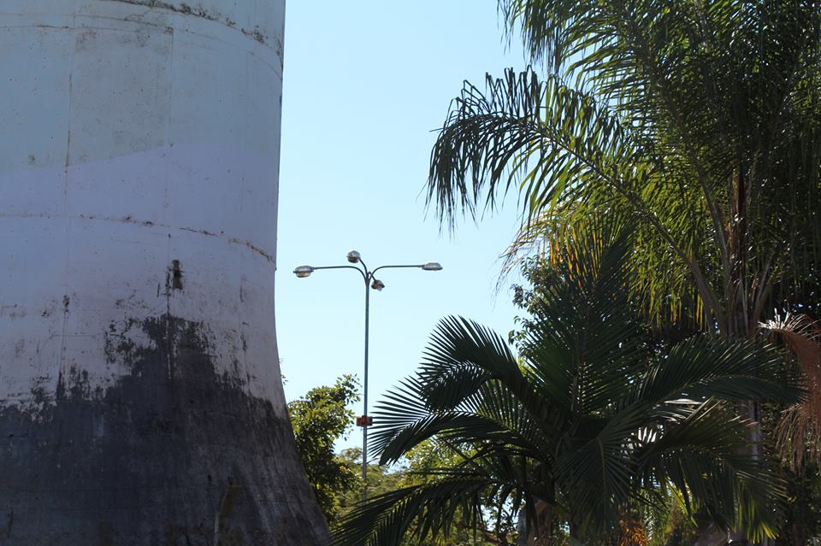

SALA DAS SESSÕES “VEREADOR SANTO RÓTOLLI”, aos 19 de Julho de 2013

VEREADOR LUIS ROBERTO TAVARES

